江苏金致新能源车业有限公司
废气处理工程

技
术
方
案



徐州市绿点环保科技有限公司

项目方： 江苏金致新能源车业有限公司
承建方： 徐州市绿点环保科技有限公司
日 期： 2022年03月18日

目 录
第一章 项目基本信息及设计依据 2
1.1项目背景 2
1.2项目相关参数 3
1.3尾气排放标准 3
1.4设计标准 3
1.5废气处理方法比较 5
1.6工艺选择及确定 7
1.7工程界面 7
1.8验收标准 8
第二章 系统设计工艺及参数说明 9
2.1方案设计概述 9
2.2设计参数 9
2.3公共设施需求 9
2.4系统安全设计 9
2.5工艺流程图及说明 10
2.6废气收集系统设计说明 10
第三章 设备简介 12
3.1干式过滤箱 12
3.2活性炭箱体 13
第五章 系统设备清单 15
第六章 培训、售后服务及承诺 16

第一章 项目基本信息及设计依据

1.1项目背景
- 江苏金致新能源车业有限公司污水站，需进行对有机废气进行处理并做除臭处理。
- 原有两套VOCS催化燃烧工艺设备，PLC调试并增加温度记录功能。
- 现有一间危废库（油漆库）无废气收集及处理设备，需统一收集后接入新增污水站处理设备。
受业主委托，本公司在分析比较及遵从有关标准规范，借鉴国内外类似废气处理经验的基础上，根据我司以往处理相类似废气的经验，本着“合理、经济、有效”的原则，提交以下废气处理设计方案，以供有关领导、技术人员，环保管理部门和有关专家审查和参考。

1.2尾气排放标准
臭气经处理后达到中华人民共和国标准《恶臭污染物排放标准》（GB14554-93）和《大气污染物综合排放标准》（DB32/4041－2021）要求的排放标准，具体要求如下所示：
表2-3 排放标准
编号 | 控制项目 | 限值
1 | 氨 | 4.9(kg/h)
2 | 硫化氢 | 0.33(kg/h)
3 | 臭气浓度（无量纲） | 2000
4 | 非甲烷总烃 | 60mg/m³

1.4设计标准
《中华人民共和国大气污染防治法》
《汽车整车制造业（涂装工序）大气污染物排放标准》《DB11/ 1227—2015》
《涂装作业安全规程有机废气净化装置安全技术规定》(GB20101-2006)；
《城镇污水处理厂污染物排放标准》GB18918-2002
《大气污染物综合排放标准》GB16297－1996
《大气污染物综合排放标准》江苏省地方标准DB32/4041－2021
《工作场所有害因素职业接触限值》GBZ2-2002
《空气质量恶臭的测定、三点比较式臭袋法》GB／T14675
《吸附法工业有机废气治理工程技术规范》（HJ2026-2013）
《工业废气吸附净化装置》HJT386-2007；
《工业企业厂界环境噪声排放标准》（GB12348-2008）；
《低压配电设计规范》（GB50054-2011）;
《火灾自动报警系统设计规范》（GB50116-2013）;
《工业电热装置安全》(GB5959-2008)
《催化燃烧法工业有机废气治理工程技术规范》HJ2027-2013
《建筑设计防火规范》（GB50016-2014）
《工业企业噪声控制设计规范》（GB/T50087-2013）
《工业企业设计卫生标准》（GBZ1-2010）
《工作场所有害因素职业接触限值 化学有害因素》（BZ2.1-2007）
《工作场所有害因素职业接触限值 物理因素》（GBZ2.2-2007）
《工业金属管道设计规范》（GB50316-2000（2008局部修订） ）
《通风管道技术规程》（JGJ141-2004）
《10kV及以下变电所设计规范》（ GB50053-1994）
《爆炸性环境用防爆电气设备通用要求》（GB3836.1~3-2010）
《爆炸和火灾危险环境电力装置设计规范》（GB50058-1992 ）
《供配电系统设计规范》（GB50052-2009 ）
《通用用电设备配电设计规范》（ GB50055-2011）
《电力工程电缆设计规范》（GB50217-2007 ）
《工业企业厂界噪声标准》（ GB12348-2008）
《工业企业噪声控制设计规范》（ GBJ87-1985 ）
《工业企业设计卫生标准》（ GBZ1-2010）
《工作场所有害因素职业接触限值 》（GBZ2-2007）
《石油化工企业管道设计器材选用通则》（SH 3059-2001）
《流体输送用无缝钢管》（GB/T8163-2008）
《低中压锅炉用无缝钢管》（GB3087-2008）
《钢制对焊无缝管件》（GB/T12459-2005）
《钢板制对焊管件》（GB/T13401-2005）
《锻制承插焊和螺纹管件》（GB/T14383-2008）
《钢制管法兰（PN系列）》（HG/T 20592-2009）
《钢制管法兰用非金属平垫片（PN系列）》（HG/T 20606-2009）
《钢制管法兰用缠绕式垫片（PN系列）》（HG/T 20610-2009）
《钢制管法兰用金属环形垫（PN系列）》（HG/T 20612-2009）
《钢制管法兰、垫片、紧固件选配规定（PN系列）》（HG/T 20614-2009）
《石油化工管道柔性设计规范》（SH/T3041-2002）
《石油化工企业设计防火规范》（GB50160-2008）
业主提供的相关参数，具体见1.2我司详细说明处。

1.5废气处理方法比较
治理技术 | 工作原理及适用范围 | 技术特点 | 优缺点
直接燃烧法 | 利用燃气或者燃油等辅助燃料燃烧，将混合气体加热，使有害物质在高温作用下分解为无害物质；适用于高浓度、小风量的废气 | 直接燃烧法对有机废气的处理效率为99%以上，主要适用于小风量、高浓度有机废气的处理，一次投资成本较低，且运行费用较低，余热回收价值大。 | 投资适中，运行成本较大，处理效率高，余热回收价值高，安全要求高
沸石转轮吸附浓缩法 | 利用陶瓷纤维为基材做成蜂窝状的大圆盘轮状，表面涂覆疏水性沸石作吸附剂。与活性炭吸附相比，转轮法为动态吸附和解析，不在吸附剂饱和问题。适用于高风量、低浓度的废气 | 沸石转轮浓缩系统对有机废气的吸附效率可达95%以上，主要适用于大风量、低浓度的有机废气，转轮运行成本较低，一次投资费用较高。 | 投资成本大，运行成本低，处理效率较高，维护成本低
催化燃烧法 | 把废气加热经催化燃烧转化成无害的二氧化碳和水；本法起燃温度低、节能、净化率高、操作方便，适用于高温或高浓度有机废气 | 催化燃烧法处理有机废气净化效率可达95%以上，适用于小风量、中高温度、中高浓度的有机废气，一次投资成本较低，运行费用较低且能量回收效果好。符合清洁生产与绿色能源的相关理念。 | 投资成本低，运行费用低，处理效率高，维护成本低。
蓄热式燃烧法（RTO） | 利用燃气或者燃油等辅助燃料燃烧，将混合气体加热，使有害物质在高温作用下分解为无害物质；适用于高浓度、小风量的废气 | 蓄热式燃烧炉对有机废气的净化效率可达99%，主要适用于中低风量、高浓度、中高温度的有机废气，一次投资成本大，能量回收效率高，运行费用较低，一般与转轮配套使用，处理效果好，无二次污染。 | 投资成本高，运行费用适中，处理效率很高，维护成本适中
活性炭吸附抛弃法 | 调配、涂装，原则上装置设计风速：颗粒碳≤0.5m/s，蜂窝活性炭≤0.8m/s，适宜废气温度<45℃，定期进行废气监测，定期更换活性炭，保留活性炭购买和废气活性炭更换、转移处置记录 | 活性炭吸附装置对有机物的吸附性能可达90%左右，适用于中低浓度的有机废气的处理，一次投资成本低，运行费用低，耗材费用较大，活性炭更换依实际浓度而定。 | 投资成本低，运行费用高，处理效率适中，维护成本低
吸附-冷凝回收法 | 调配、涂装，适宜废气温度<45℃，定期进行废气监测，定期更换吸附剂，不凝废气燃烧或在吸附处理 | 活性炭吸附装置对有机物的吸附性能可达90%左右，适用于中低浓度的有机废气的处理，一次投资成本较低，吸附饱和可用蒸汽进行脱附回收溶剂，脱附后的活性炭回用，减少运行成本。 | 投资成本较低，运行费用适中，处理效率适中，溶剂可回收，维护成本低
吸附-催化燃烧法 | 调配、涂装，适宜废气温度<45℃，原则上催化燃烧温度不低于300℃，定期进行废气监测，定期更换吸附剂和催化剂 | 活性炭吸附对有机物的吸附性能可达90%左右，适用于中低浓度，中高风量的有机废气处理，燃烧去除率可达95%，运行成本较低，一次投资费用不高。 | 投资成本低，运行费用低，处理效率高，维护成本低。
低温等离子法 | 调配、涂装，建议与吸附、吸收等其他技术联用，适宜废气温度<80℃，定期清洗电极组件，原则上每年不少于6次，及时更换损坏的电极或其他组件 | 低温等离子对恶臭废气的去除效率可达80%，一次投资成本较低，运行成本较低，适用于恶臭废气的处理。 | 投资成本适中，运行费用较低，处理效率低，维护成本较高
水喷淋法 | 水性涂料使用生产线，主要污染物需为水溶性，定期换水 | 水喷淋法对含水溶性有机物的有机废气去除效率可达95%以上，一次投资成本低，运行成本低。 | 投资成本低，运行费用低，处理效率视组分而定

1.6工艺选择及确定
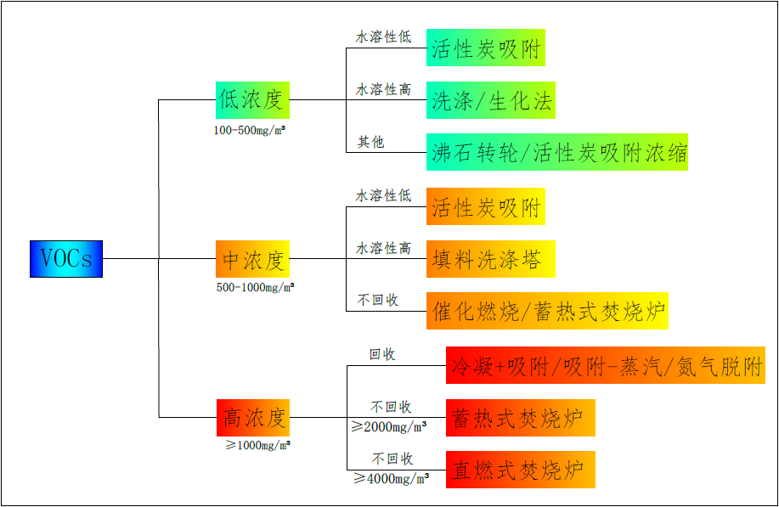
根据业主指定处理工艺进行设计。
我司选择“PP管路收集+PP碱洗塔除臭+PP活性炭吸附+镀锌管路高空排空”工艺处理贵司有机废气。
处理工艺的选择，应根据风量大小、净化要求、设备运转与建造经济性、现场工况、废气浓度等具体工况综合考虑。我司根据业主现场废气风量为20000m³此风量及浓度，我司推荐采用碱洗塔除臭+活性炭吸附有机废气进行净化处理是最适合的工艺，采用蜂窝状活性炭作为吸附剂。
备注:低浓度是指浓度范围≤100mg/m³的有机废气；中低浓度是指浓度范围在100-500mg/m³的有机废气；中等浓度是指浓度范围在500-1000mg/m³的有机废气；中高浓度是指浓度范围≥1000mg/m³的有机废气。

1.7工程界面
甲方是指业主方，乙方指我司。
序号 | 工程项目 | 甲方 | 乙方
一、设计阶段
1 | 项目尾气参数及处理要求 | √
2 | 设备使用地点及排放位置空间 | √
3 | 工程界限界定 | √ | √
4 | 设备控制要求及特殊要求 | √
5 | 公用工程条件（水、电、天然气、压缩空气等） | √
6 | 技术方案、工艺流程及清单 |  | √
7 | 公用工程消耗清单 |  | √
二、项目实施及验收阶段
1 | 合同及技术协议的确认 | √ | √
2 | 设备布局图及尺寸及安放确认 | √ | √
3 | 收集设备及管路的配置与安装 | √
4 | 洗涤塔及水泵的配置、运输与安装 |  | √
5 | 干式过滤箱的配置、运输与安装 |  | √
6 | 活性炭吸附床装置的配置、运输与安装 |  | √
7 | 设备间连接管路的配置、运输与安装 |  | √
8 | 催化燃烧炉的配置、运输与安装 |  | √
9 | 风机与烟囱的配置、运输与安装 |  | √
10 | 设备电控部分的配置、运输与安装 |  | √
11 | 环保验收 | √ | 我司协助

1.8验收标准
- 乙方设备制作完毕后，通知甲方到乙方工厂，进行发货前验收，检查自制设备、外购件（含合格证资料）、质检记录情况；
- 设备到达客户现场后，双方按照发货清单进行开箱检查，核对数量、材质等内容，确定符合本合同及技术协议中列明的要求；
- 设备完成装配后，单机（风机、阀门、水泵、仪表、PLC模块等）运行正常；
- 联机调试完毕后，甲方对废气处理设备的进出口废气浓度进行检测；
- 废气检测方法：废气处理设备有载运行2h以上，可进行尾气检测，连续1h内至少采样4次，其平均值满足排放要求；
- 最终验收指标以第三方检测结果为准，连续24h运行，经检测结果符合技术协议的检验指标，即定为系统验收合格，双方签字确认；
- 最终通过第三方检测及环保验收，以国家标准中的相关污染物排放标准为依据进行验收。验收时间：以调试结束后正常运行三个月内进行验收，超过三个月未进行验收，视为验收合格。

第二章 系统设计工艺及参数说明

2.1方案设计概述
1、本套吸脱装置处理甲方生产过程中产生的有机废气，根据甲方提供资料按照总风量20000m³/h进行设计。
2、进入活性炭吸附箱的废气主要成分为非甲烷总烃等有机物，废气中不含F、P、硅、Cl等卤素及有毒物质。
3、从车间排放出来的废气温度为常温。
4、烟囱高度为 15米，排放温度＜80℃。
5、有机废气经活性炭吸附处理后符合国家排放标准及徐州市地方标准。

2.2设计参数
基于甲方提供的信息，我司提供的设备处理参数如下：
处理风量（100%）......................................20000m³/h *1套
有机物浓度.................................................≤150mg/m³
正常废气入口温度...............................................≤30℃
正常排烟温度...................................................≤80℃
占地............................................（可根据实际情况调整）
烟囱..............................................................15m
废气综合处理效率................................................≥90%

2.3公共设施需求
1.基础和控制室：乙方提供基础条件图和控制室条件图，甲方根据条件图制作，其中需要的模具、预埋板及工具甲方提供，控制室安装在设备区域内。
2.电：3相 5线制，380V，50Hz，装机功率约为22KW
3.水、电等一次配电及配水需业主直接提供至设备摆放现场。

2.4系统安全设计
由于该净化系统中废气是易燃易爆气体，设备本身采取以下安全设施，保证系统安全运行。
- 在净化装置前有阻火系统，碳箱设备顶部设有泄压系统。
2、高空管道设有避雷装置。
3、干式过滤箱体有两级压差表装置。
4、根据贵公司要求进行回访检查。

2.5工艺流程图及说明

废气处理工艺：PP管路收集+PP碱洗塔除臭+PP活性炭吸附+镀锌管路高空排空
工作原理：总共分1套系统，每套系统2万风量，待处理的有机混合废气经引风机作用，先碱洗塔去除废气中的臭味，经过预处理后的废气进入活性炭吸附床，单套系统吸附床共有1个，气体进入吸附床后，气体中的有机物质被活性炭吸附而停在活性炭的表面，从而使气体得以净化，净化后的达标气体再通过风机排向大气。

2.6废气收集系统设计说明
对应的风管大小如下：
风管尺寸表
序号 | 风量 |  | 名称 |  | 规格mm |  | 材质 |  | 备注
有机废气处理系统
1 | 20000m³/h*1套 | 主风管 |  | Φ500 |  | PP |  | ≥3
1 | 20000m³/h*1套 | 支路风管 |  | Φ200-Φ500 |  | PP |  | ≥3
1 | 20000m³/h*1套 | 烟囱管 |  | Φ600 |  | 螺旋镀锌 |  | ≥1.0
系统设计总流量Q=2800m³/h，根据《通风管道技术规程》（JGJ141—2004）查询知：设计流速v的取值范围为10~30m/s。考虑业主及管路噪声要求，现取v=17m/s，则有
管道直径$\begin{aligned}D=\sqrt{\frac{Q}{\text{3600}×\frac{π}{4}×V}}=\sqrt{\frac{\text{20000}}{\text{3600}×0\text{.}\text{785}×\text{17}}}=0\text{.}6m \\ \\ \end{aligned}$
所以主管道直径D=600mm，所有风管的设计计算方式相同。
管路压损计算公式
$$R_{L}=\frac{λ}{d}×\frac{{ρv}^{2}}{2}$$
管路压力损失——R_{L}
管路直径——d
管路压损系数——λ
管路材质密度——ρ
空管流速——ν
管道系统的配置：
（1）配置的一般原则
从总体布局考虑，统一规划，力求简单、紧凑、适用、美观，而且安装、操作、维修方便，并尽可能缩短管线长度，减少占地与空间，节省投资。
（2）管网的布置方式
为方便管理和运行调节，管网布置不宜过大。同一系统的吸气点不宜过多。同一系统有多个分支管时，应将这些分支管分组控制。管网配置时，需保证各分支点压力平衡，使吸风达到设计风量。
- 管道热补偿
为了保证系统在热状态下的稳定和安全，吸收管道热胀冷缩所产生的应力，管道系统每隔一段距离应装固定支架及热补偿装置。管道热伸长补偿方法有自然补偿和补偿器补偿两类。由于本设计管道线很短，管内气体温度不是很高，可采用自然补偿法。利用管道自然转弯管段（L形或Z形）来吸收管道热伸长形变，既经济又合乎安全要求。
- 管道系统的保温和防爆措施
在管道系统的设计中，为减少输送过程中的热量损耗或防止烟气结露而影响系统正常运行，则需要对管道和设备进行保温。
当管道输送介质含有可燃性或易燃易爆粉尘时，管道设计必须考虑必要的防爆措施。可采取以下措施供参考：加强可燃物浓度的检测与控制；消除火源；设备接地风管跨接等。

第三章 设备简介

3.1喷淋塔
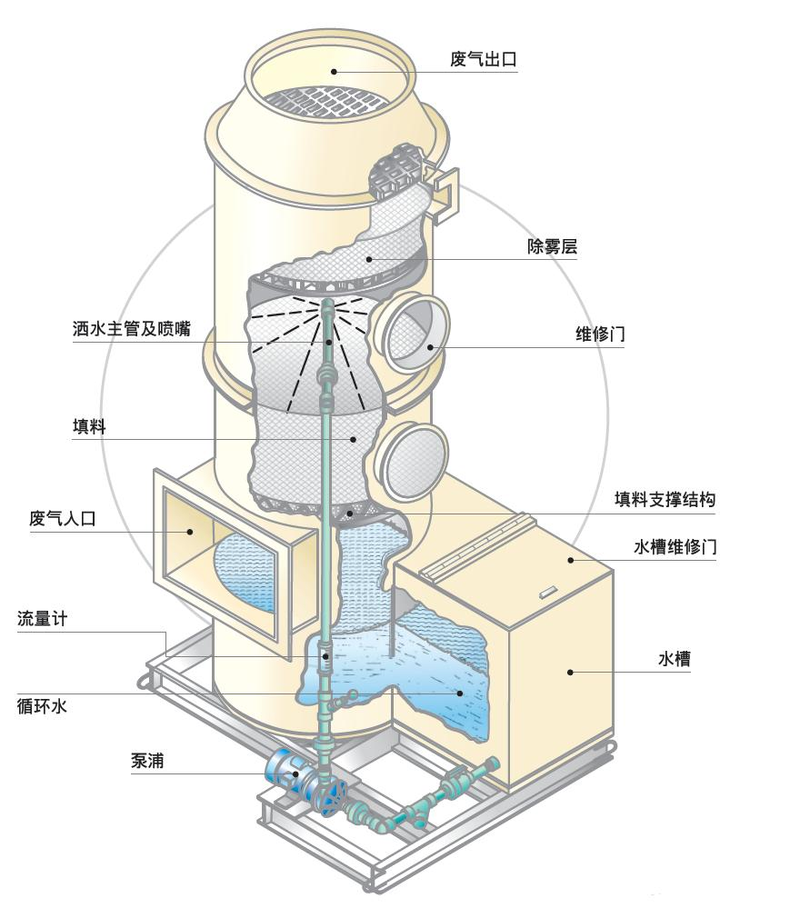
洗涤塔属两相逆向流填料吸收塔。其原理为：气体混合物的分离，总时根据气体混合物中各组分的物理、化学性质的差异而进行的。洗涤塔为一种应用广泛的气液传质设备，气体从塔体下方进气口沿切向进入净化塔，在通风机的动力作用下，迅速充满进气段空间，然后均匀地通过均流段上升到第一级填料吸收段。在填料的表面上，气相中污染物与液相中物质发生化学反应。反应生成物（多数为可溶性盐类）随吸收液流入下部贮液槽。未完全吸收的气体继续上升进入第一级喷淋段。在喷淋段中吸收液从均布的喷嘴高速喷出，形成无数细小雾滴与气体充分混合、接触、继续发生化学反应。然后气体上升到第二级填料段、喷淋段进行与第一级类似的吸收过程。第二级与第一级喷嘴密度不同，喷液压力不同，吸收气体浓度范围也有所不同。在喷淋段及填料段两相接触的过程也是材热与传质的过程。通过控制空塔流速与滞贮时间保证这一过程的充分与稳定。塔体的最上部是除雾段，气体中所夹带的吸收液雾滴在这里被清除下来，经过初步处理后的气体从吸收塔上端排气管进入下一级处理设备。
20000m³/h洗涤塔的主要技术参数
序号 | 名称 | 单位 | 数值
1 | 型 号 | 3T-XDT-025
2 | 单台处理风量 | m³/h | 20000
3 | 空塔速度 | m/s | 1.5
4 | 漆雾去除效率 | % | ≥75
5 | 设备阻力 | Pa | ≤600
6 | 外型尺寸 | mm | Φ1600*5000
7 | 数量 | 台 | 1
8 | 设备材质 |  | 主材质PP
9 | 设备厚度 | mm | 10
10 | 循环泵 |  | 7.5HP、扬程25m、流量650L/min

3.2活性炭箱体
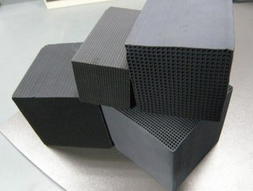
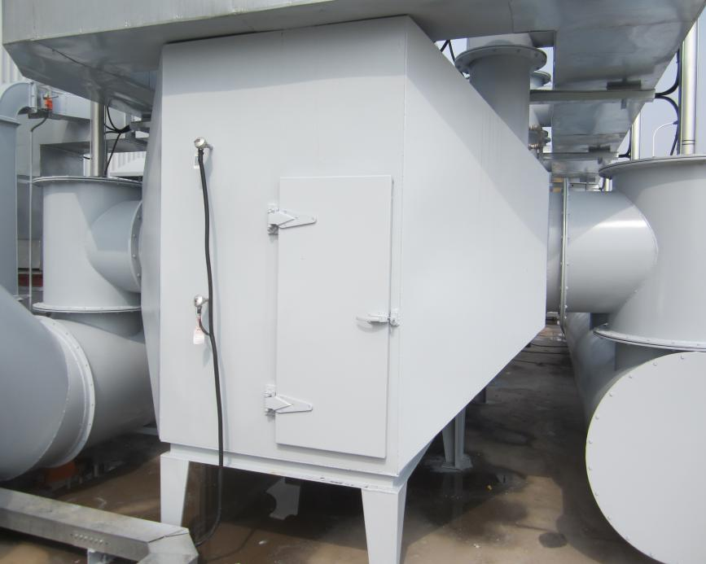
活性炭是一种非常优良的吸附剂，它是利用木炭、各种果壳和优质煤等作为原料，通过物理和化学方法对原料进行破碎、过筛、催化剂活化、漂洗、烘干和筛选等一系列工序加工制造而成。活性炭具有物理吸附和化学吸附的双重特性，可以有选择的吸附气相、液相重的各种物质，以达到脱色精制、消毒除臭和去污提纯等目的。
活性炭吸附法就是利用活性炭作为物理吸附剂，把产生的有害物质成分，在固相表面进行浓缩，从而使废气得到净化治理。这个吸附过程是在固相一气相间界面发生的物理过程。
项 目 Subject | 指 标 Index
规 格 (mm) | 50*50*100 | 100*100*100
碘吸附值(mg/g) | 600
比表面积 (㎡/g) | 1050
四氯化碳 CTC (%) | 65
抗压强度 (mpa) | 0.9
水 份(%) | ≤5
方 孔(in)2 | 150
壁 厚 (mm) | 1.0
使用温度 (℃) | ≤400
体积密度g/cm3 | 0.35-0.60
苯吸附率 | 动态吸附≥37
苯吸附率 | 静态吸附≥52
空塔风速 | 0.8-1.2米/秒
孔密度 | 100孔/平方英寸、150孔/平方英寸
空气净化就是利用活性碳对空气中有毒气体具有高强吸附能力的原理（1克空气净化专用活性碳的微孔展开面积可达近300-1000平方米，活性炭的吸附容量为自身重量30%的化学有机气体和异味,但实际运行时,为确保有机废气经过活性碳层后达标排放,二级活性炭的吸附容量取15%）通过强迫废气经过净化器内部活性碳滤层，对废气和异味进行有效的吸附，从而达到净化废气的目的。
活性炭吸附床的主要技术参数
序号 | 名称 | 单位 | 数值
1 | 型 号 | 绿点-HTC-020
2 | 单台处理风量 | m³/h | 20000
3 | 有机物处理效率 | % | ≥90
4 | 设备阻力 | Pa | ≤500
5 | 外型尺寸 | mm | 3200*1100*1700mm(按现场调整)
6 | 活性炭量 | M³ | 2
7 | 数量 | 台 | 1
8 | 设备材质 | PP | PP
9 | 碳层厚度 | mm | 500
10 | 材质厚度 | mm | 10

系统设备清单

35000cmh设备清单
一，活性炭箱+干式过滤箱报价
1 | PP碱洗塔 | Φ1600*5000 厚度10MM；含检修口、观察口、水泵。 | 台 | 1 | 绿点 | PP | 尺寸根据现场调整，  但满足20000风量使用
2 | 加药系统 | 1立方 | 套 | 1 | 绿点 | PP
3 | 活性炭箱 | 3000*1500*1800mm  进风口带除雾装置 | 台 | 1 | 绿点 | PP | 尺寸根据现场调整，  但满足20000风量使用
4 | 泄爆系统 | 国标 | 套 | 1 | 国标 | Q235 | 国标带认证
5 | 蜂窝状活性炭 | 100*100*100 | 立方 | 2 | 国标 | / | 国标600碘值，防水型
二，风机，烟囱及管道部分造价
1 | 收集主管路 | Φ600 | 米 | 15 | 绿点 | PP | 根据现场定制，1MM
2 | 收集支管路 | φ200-φ500 | 米 | 20 | 绿点 | PP | 根据现场定制，0.6MM
3 | 吸附风机 | 20000cmh，2500Pa | 式 | 1 | 国内一线 | Q235 | 22kw，变频，风机防爆、防腐
4 | 设备间连接管道 | Φ500 | 式 | 1 | 绿点 | PP | 根据现场定制，1MM
5 | 烟囱 | Φ600 | 米 | 15 | 绿点 | 镀锌 | 靠墙抱箍或斜拉筋，1MM
6 | 阻火阀 |  | 式 | 1 | 国标 | 镀锌 | 带认证
7 | 其他配件 |  | 式 | 1 | 国标
三，控制系统部分造价
1 | 控制柜 |  | 台 | 1 | 绿点 | Q235 | 正压室外柜，防水防尘
2 | 变频器 | 22千瓦 | 式 | 1 | 国内一线
3 | 其他电气元器件 |  | 式 | 1 | 施耐德 | \
4 | 线缆、桥架及辅材 |  | 式 | 1 | 绿点 | \
5 | 原有VOC改造 |  | 套 | 2 | 绿点 |  | 调试并增加记录功能

第六章 培训、售后服务及承诺
我公司一贯坚持精益求精，顾客满意的质量方针，一直以“质量第一，信誉第一，服务第一“为宗旨，从设备选型，定货，维护保养等方面想用户所想，我公司配有一支责任心强，技术过硬的专业售后服务体系。
设备安装调试完成后，甲方所有运行人员（管理人员、技术人员、维修人员、操作人员等等）须接受乙方的培训。乙方无偿为甲方培训运人员。培训时间待双方商定，采用现场讲解与操作实习相结合的培训方式，培训地点为改造现场，培训一次完成。
1、在甲方的工作场地进行终验收时，乙方需提供相应的技术培训，以达到掌握控制系统编程、安全操作、正确使用、正确维护、故障排除等技术水平要求。
2、对甲方操作及技术人员的培训人次、时间、地点、方式。针对所有设备的操作、控制、维护及保养几个方面进行培训。并提供相应的工作条件及技术资料。
3、甲方在设备装配及调试时将派工艺技术、 操作和现场维护人员参与乙方工作，乙方提供相应的工作指导。
售后服务：
1、对本工程售后服务的承诺：
我公司郑重承诺：
售后服务30分钟内响应,2小时到达现场，并给出相应解决方案。
2、质保期内
由本公司承包建设的设备保质期为一年；电控设备质量保证期按国家标准为四个月质保期。起始日期以设备进厂单机正常运转，双方签定验收单为准。
质保期内属产品或系统本身质量原因时，我公司提供免费维修或免费更换零部件；因使用不当造成质量下降后设备损坏需要更换设备材料时，我公司负责免费维修，设备及零配件费用按投标报价有偿提供。质保期开始半年至一年内，如用户需要，我公司可继续留1-2名技术人员进行短期技术指导。
3、质保期满后
质保期满后，根据业主需要，我公司可适当延长技术人员在现场的运行指导时间，并负责终身维修（维修所需要更换的设备及零部件费用按报价提供）。

